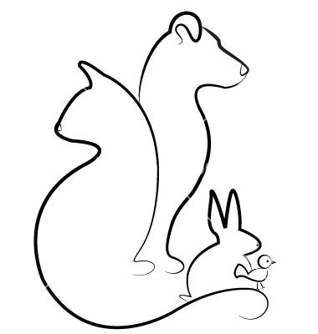
SZKOLNY KONKURS FOTOGRAFICZNY

„MÓJ PUPIL W OBIEKTYWIE”

Organizator:
Nauczyciel SP46 w Łodzi: Dorota Peła-Matusiak,
Jury w składzie:
Dorota Peła-Matusiak, Małgorzata Florczak, Hanna Lewandowska
Cele konkursu:
- rozwijanie aktywności twórczej dzieci,
- rozwijanie zainteresowań wykraczających poza podstawowy program realizowany w szkole,
- kształtowanie umiejętności samodzielnego wykonywania fotografii.
Regulamin konkursu:
- Konkurs adresowany jest do uczniów klas kl. I-VIII,
- Do konkursu mogą być zgłaszane wyłącznie prace indywidualne w formie zdjęć
- Prace konkursowe przesyłamy na adres d.pela@sp46.elodz.edu.pl
- Każdy uczestnik może złożyć jedno zdjęcie
- Wraz ze zdjęciem przesyłamy opis według wzoru:
- IMIĘ I NAZWISKO AUTORA, KLASA
- TYTUŁ ZDJĘCIA - propozycja autora
- IMIĘ PUPILA, WIEK FOTOGRAFOWANEGO ZWIERZĘCIA
- DATA WYKONANIA ZDJĘCIA
- Fotografie, na których będą się znajdować jakiekolwiek znaki, cyfry będą dyskwalifikowane
- Prace niezgodne z regulaminem, oddane po terminie nie będą brane pod uwagę.
- Zdjęcia należy dostarczyć do organizatorów do dnia 13.03.2020r.
- Rozstrzygnięcie konkursu nastąpi do dn. 29.03.2020r.
- Oceny zdjęć dokona jury powołane przez organizatorów. Decyzje jury są ostateczne.
- Nagrodzone prace będą opublikowane na stronie internetowej szkoły.
- Z dostarczonych prac zostaną wybrane 3 najlepsze, których autorzy otrzymają dyplomy, a ich pupile drobne smakołyki.
- Najciekawsze prace wezmą udział w wystawie „Mój pupil” towarzyszącej konkursowi.

